**E11825** *Scheda creata il 28 gennaio 2024*

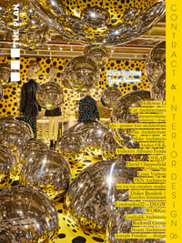

**Descrizione storico-bibliografica**

**\*AZA.** - Vol. 1. - Bologna : Cube, 2017. – 1 volume : ill. ; 28 cm. - BVE0776720

Supplemento a: The *plan [F6304]

Autore: Gruppo AZA <azienda>

Soggetto: Edifici - Costruzione – Periodici; Edifici - Progettazione - Periodici

Classe: D690.05

**\*Contract**. - N. 1 (settembre 2020)-n. 5 (settembre 2022). - Santarcangelo di Romagna : Maggioli, 2020-2022. - 5 volumi : ill. ; 32 cm. ((Semestrale. - ISSN 1720-6553 cartaceo. - SBT0055422

\***Contract & interior design.** - N. 6 (aprile 2023)- . - Santarcangelo di Romagna : Maggioli, 2023- . - volumi : ill. ; 33 cm. ((Semestrale. - ISSN 2499-6602. - SBT0055425

Supplemento a: The *plan [F6304]

Soggetto: Edifici - Progettazione - Periodici

**Informazioni storico-bibliografiche**

**Contract.** In questo speciale presentiamo una selezione di realizzazioni che spaziano dal settore dell’Ho.Re.Ca a quello terziario, con un interessante excursus nel mondo della nautica, frutto del lavoro di progettisti che in diverse parti del mondo hanno saputo dare forma a spazi, ora classici ora contemporanei, vicini alla tradizione ma anche proiettati nel futuro, in sintonia con il luogo, con la natura e al tempo stesso innovativi, tecnologici e all’avanguardia. <https://www.theplan.it/contract>